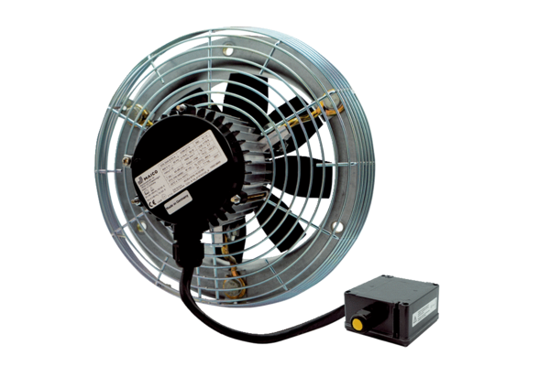Осевой настенный вентилятор DZS 25/2 B Ex eКомплект поставки: 1 штукАссортимент: C
Номер артикула: 0094.0119Изготовитель: MAICO

